Suplementary Data

Nurturing the Collective Memory of Plantation Traces!

Erond Litno Damanik
Universitas Negeri Medan

Proses penghancuran berlangsung dari tahun ketahun dan hanya meninggalkan kenangan saja. Umumnya penghancuran tersebut disebabkan proyek-proyek pembangunan yang mementingkan aspek ekonomi. Bangunan sejarah yang telah dihancurkan yakni:

- Gedung Mega Eltra di Jalan Katamso yang dahulunya adalah kantor dagang perusahaan Belanda bernama Lindeteves-Stokvis dihancurkan pada tahun 2002 untuk pembangunan Palm Plaza. Gedung yang berdiri sejak masa kolonial Belanda itu terletak di Jalan Brigjen Katamso, Medan, atau beberapa puluh meter saja dari Istana Maimoon peninggalan Kerajaan Deli dulu. Secara historis, nilai bangunan Mega Eltra tersebut sungguh tidak tergantikan. Hal itu dimungkinkan sebab bangunan ini merupakan sebuah bukti kejayaan Kota Medan pada masa lalu dalam bidang perdagangan internasional. Sebagai sebuah gedung bersejarah dan berusia ratusan tahun, bangunan Mega Eltra tersebut mempunyai semua persyaratan untuk masuk ke dalam Daftar Bangunan Bersejarah yang dilindungi di Kota Medan. Atau secara yuridisnya, bangunan ini memang layak untuk tetap berdiri sebab memenuhi semua hal yang disyaratkan oleh Peraturan Daerah (Perda) Nomor 6 Tahun 1988 mengenai Perlindungan Bangunan di Kota Medan serta Undang-Undang Cagar Budaya No 5/1992. Dalam UU No 5/1992 secara eksplisit dikemukakan bahwa syarat sebuah Benda Cagar Budaya adalah baik secara keseluruhan maupun pada bagian-bagian yang tersisanya telah berumur minimal 50 tahun. Tidak hanya itu, apabila gaya yang dimiliki oleh benda itu ternyata khas dan langka serta bernilai penting bagi sejarah, ilmu pengetahuan dan kebudayaan, maka benda itu juga dikategorikan sebagai Benda Cagar Budaya yang wajib dilindungi. Akan tetapi akibat kelalaian pihak Pemerintah Kota Medan pada saat penyusunan Perda No 6/1988, bangunan Mega Eltra tersebut tidak masuk ke dalamnya. Padahal, sudah jelas, semua syarat yang tertera dalam aturan-aturan hukum tersebut dapat dipenuhi oleh bangunan tersebut. Sebagai sebuah bangunan tua yang memiliki nilai historis dan estetis yang tinggi dan tengah menghadapi penghancuran total, bangunan Mega Eltra dianggap mewakili puluhan bangunan tua lainnya di kawasan Medan yang juga tidak dilindungi karena belum masuk ke Perda No 6/1988 itu. Menurut catatan BWS, hingga kini masih terdapat 40 bangunan tua individu serta 15 bangunan tua berkelompok yang belum terlindungi karena belum masuk ke dalam Daftar Bangunan Bersejarah yang dilindungi di Kota Medan. Selain itu, bangunan-bangunan tua yang berdiri di tiga kawasan lainnya yang juga belum terlindungi, yakni bangunan-bangunan di Kawasan Polonia, Kota Lama Labuhan Deli, serta Kawasan Perumahan dan Pergudangan di Pulo Brayan.

- Kompleks perkaantoran perusahaan perkebunan Sipef atau PT. Tolan Tiga di sudut antara S. Parman dan Jl. Zainul Arifin diratakan pada oktober 2004 pada masa jabatan Abillah.

- Gedung South East Bank di Jalan Pemuda, gedung tersebut dihancurkan pada tahun 2004 masa jabatan wali kota Abdillah. Penghancuran ini sama nasibnya dengan Mega Eltra. Bangunan ini termasuk bangunan yang dilindungi oleh Peraturan daerah No. 6/1988 tentang pelestarian Bangunan dan lingkungan yang bernilai sejarah Arsitektur kepurbakalaan di Kota Medan.

- Kantor Bupati Deli Serdang di Jalan Katamso juga dihancurkan pada tahun 2004 masa jabatan wali kota Abdillah. Bangunan ini termasuk bangunan yang dilindungi oleh Peraturan daerah No. 6/1988 tentang pelestarian Bangunan dan lingkungan yang bernilai sejarah Arsitektur kepurbakalaan di Kota Medan.
- Kantor PU Medan di Jalan Listrik juga dihancurkan pada tahun 2004 masa jabatan wali kota Abdillah.
- Eks Gedung Kerapatan Adat Deli pada tahun 1989 pada masa Agus Salim Rangkuti. Sekarang bangunan ini menjadi lahan kosong dan masih ada sisa satu bangunan yang berdiri.
- Bangunan SMPN I Medan tepatnya berada di depan Hotel Tiara. Bangunan ini dibangun pada tahun 1912 akan tetapi bangunan tersebut dihancurkan pada tahun 2002 semasa Abdillah.
- Penghancuran sembilan rumah panggung di Jalan Timur. Bangunan ini dihancurkan pada masa Abdillah.
- Puluhan bangunan bersejarah di Jalan Kesuma. Bangunan ini juga dihancurkan pada masa Abdillah.
- Di Jalan Suka Mulia, eks Kantor Badan Kepegawaian Daerah Sumatera Utara juga sudah rata dengan tanah. Sekarang di bekas lokasi gedung tua ini akan dibangun apartemen mewah.
- Eks Bank Modern di kawasan Kesawan, Jalan Ahmad Yani. Bangunan yang bercorak art deco itu pernah menjadi Kantor Perwakilan Stork, perusahaan Belanda yang memproduksi dan menjual mesin- mesin industri perkebunan. Namun kini bangunan yang berusia 75 tahun itu bagian atap dan seluruh dinding dalam bangunan telah dihancurkan sehingga hanya menyisakan tampak muka dan samping gedung. Pembongkaran sebagian bangunan eks Bank Modern itu kian menambah daftar perusakan bangunan tua di kawasan Kesawan. Padahal, keindahan gedung-gedung tua yang berjajar di kawasan Kesawan itulah yang menyebabkan Medan juga digelari sebagai Parijs van Sumatera. Tanggal 14 April 20004 gedung ini dihancurkan untuk pendirian satu unit ruko. Penghancurabn ini lagi-lagi pada masa Abdillah.
- Balai Kota Medan digadaikan ke swasta (Aston) tahun 2004 pada masa jabatan Abdillah. Gedung eks Balai Kota Medan dibangun CM Boon, seorang arsitek Belanda, tahun 1908. setahun kemudian gedung dipakai sebagai Kantor Wali Kota Medan sebelum pindah di kantor baru di Jalan Maulana Lubis, Medan. Gedung ini semakin tenggelam diantara bangunan disekitarnya. Di belakang gedung berdiri Hotel Aston City. Kini bangunan ini tidak bisa diakses oleh publik. Sekali lagi warga kehilangan jati diri bangsanya dan kehilangan tempat obyek pembelajaran sejarah. Padahal bangunan ini merupakan icon kota sejarah Kota Medan.
- Diakhir tahun 2009 penghancuran telah terjadi yakni Villa Kembar di Jl. Diponogoro (depan Gedung BCA) yang telah di hancurkan oleh ketidakpahaman sejarah penguasa. Villa kembar merupakan suatu peninggalan bangunan bekas kota perkebuanan pada masa kolonialisme awal abad XX. Yang dibangun tepat dijantung kota dan diperuntungkan sebagai kediaman orang-orang Belanda atau pejabat pemerintahan Hindia Belanda yang berarsitektur Melayu, yang terlihat dalam bentuk atap bertingkat dua dan pintu masuk empat pilar dari bangunan tersebut (Kompas, 24 Oktober 2009). Keunikan bangunan tersebut dapat dilihat dari gentengnya yang dibuat asli oleh Deli Klei. Dan berbagai kayu yang Amat kokoh serta tegel yang masih asli dari hasil perkebunan. Keempat villa tersebut merupakan bangunan yang sama bentuk dan jenis arsitekturnya, makanya disebut villa kembar. Namun, dapat kita lihat sekarang ketiga villa tersebut telah hancur dan 2 dari bangunan tersebut masih utuh yang ditempati sekarang oleh Bank Commonwealth dan satu lagi masih tersisa. Kedua villa tersebut telah rata dengan tanah dan rencananya akan dibangun hotel oleh developer yang tidak tahu kepemilikannya. Penghancuran villa tersebut membawa suatu proses ketidaksetujuan dan protes oleh berbagai pihak baik dari kalangan sejarawan, media, mahasiswa, akademisi, seniman bahkan pejabat pemerintahan daerah ikut terlibat sehingga menimbulkan suatu gerakan yang membawa dampak bagi pelindungan Benda Cagar Budaya (BCB). Penghancuran tersebut telah melanggar Undang-Undang No. 5 tentang Benda Cagar Budaya (BCB) yang harus dilindungi keberadaannya. Kita ketahui obyek wisata Kota Medan cenderung minim, itu diakibatkan sector pariwisata khususnya bagian sejarah tidak dioptimalkan sesegera mungkin, kalau saja daerah Kesawan Square dan sisa bangunan-bangunan kolonialisme dijadikan suatu kawasan World Heritage dan obyek wisata di kota Medan tentunya Medan akan sangat terkenal di dunia dan menjadi icon nya pulau Sumatera yang pernah disebut-sebut sebagai Van Paris Sumatera.
- Deli Spoorweg Maatschappij (DSM) Lagi-lagi dan tidak henti-hentinya pemerintah kota Medan lebih mementingkan azas ekonomi dibanding warisan sejarah. Kaum modalis tetap menang dibanding kepentingan identitas kota Medan. Penghancuran bangunan sejarah masih terus berlangsung sampai sekarang ini. Belum lagi hilang memorial tentang villa kembar dibenak masyarakat kota Medan dan kini nasib bangunan lain menyusul menjadi ingatan kolektif sebagian orang saja. Bulldozer kapitalis masuk dan menghancurkan bangunan sejarah kota Medan. Terbukti akhir bulan Mei 2010 terjadi penghancuran bangunan sejarah yakni bekas bangunan Deli Spoorweg Maatschappij (DSM) di perempatan jalan Timur dengan Jalan Perintis Kemerdekaan kondisinya sudah memperhatikan. Keberadaan bangunan sejarah itu sudah jatuh ketangan swasta dan saat ini bangunan sejarah sudah rata oleh tanah kata Ichwan sejarawan Unimed dan sekaligus Kepala Pusat Studi Sejarah dan Ilmu-ilmu Sosial (PUSSIS-UNIMED). Menurut Ichwan bangunan tersebut merupakan bangunan yang wajib dilindungi dan termasuk Benda Cagar Budaya (BCB). Bangunan ini dibangun pada tahun 1915 merupakan bekas Deli Spoorweg Maatschappij (DSM) milik PT. Kerta Api. Banguna ini juga merupakan kelanjutan bangunan kereta api yang dibangun oleh JT. Cremer pada tahun 1883 yang pada awalnya menghubungkan kota Medan sampai Belawan. Berbagai kecaman yang datang baik dari instansi maupun sejarawan. Gerakan penyelamatan berlangsung baik dari media maupun aksi yang lainnya. PUSSIS-UNIMED meminta Pemko mempertahankan satu gedung lagi yang belum dirubuhkan. Meski satu bangunan tua, katanya developer bias menata dan memfungsikannya sebagai kantor.” Ini semua tergantung Pemko”. Menurut Ichwan Pemko bisa mempertahankan bangunan satu gedung berlantai dua tersebut. Dengan mempertahankan satu gedung telah menyelamatkan warisan sejarah seperti yang dilakukan pada gedung Balai Kota lama yang dibelakangnya terdapat hotel megah. Ichwan menyesali bangunan sejarah Bangunan ini belum masuk dalam daftar 44 bangunan tua yang bernilai sejarah dan dilindungi Pemko Medan.
- Bangunan yang terakhir di bulan ini (Mei 2010) ini yang dihancurkan adalah bangunan ruko yang berada di Jalan Gwangju-Ahmad Yani atau kesawan square. bangunan ini merupakan bangunan yang dilindungi sesuai Perda No.6 tahun 1988. bangunan ini nantinga didirikan bangunan usaha salah satu media.
- Ratusan bangunan dan kawasan bersejarah lain di kota Medan sedang dalam proses pembiaran, sengaja dibiarkan terlantar dan pada akhirnya akan dirubuhkan.
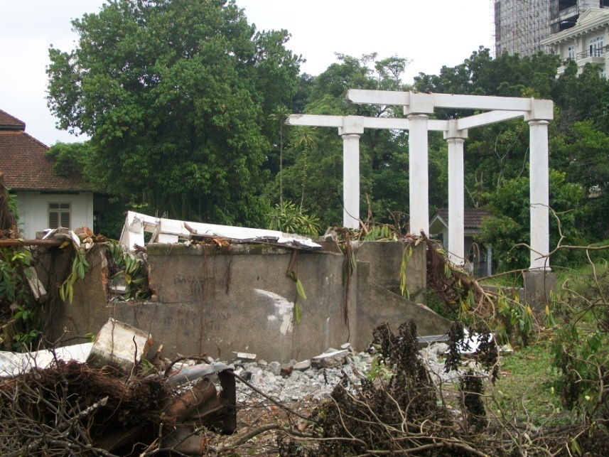

Gedung Vila Kembar Jln Diponegoro Medan
(demolished)

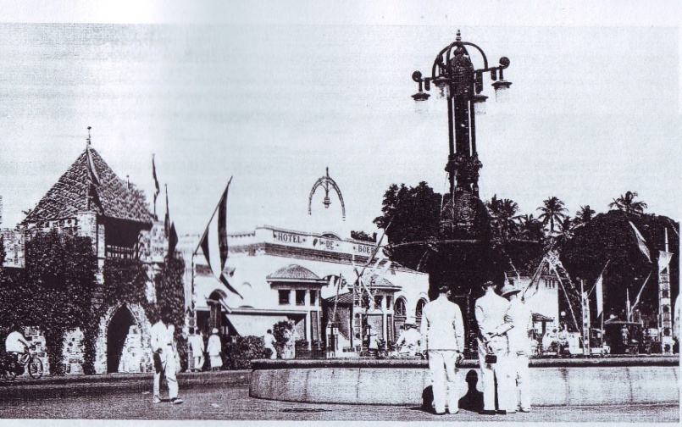

Nienhuijs Monumen (Zero point) Kota Medan
(demoslihed)

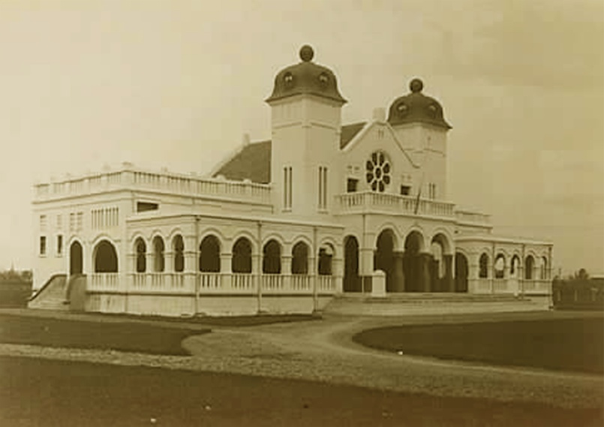

Kerapatan Deli
(demoslihed)
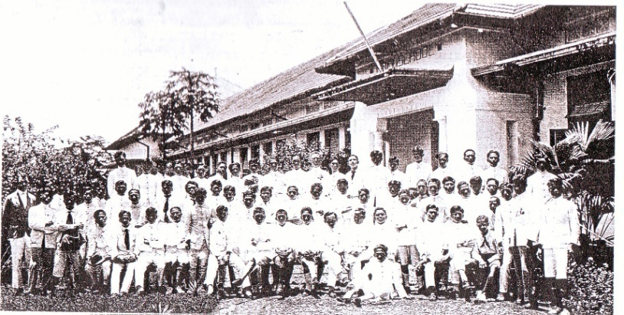

Mulo School
(demolished)

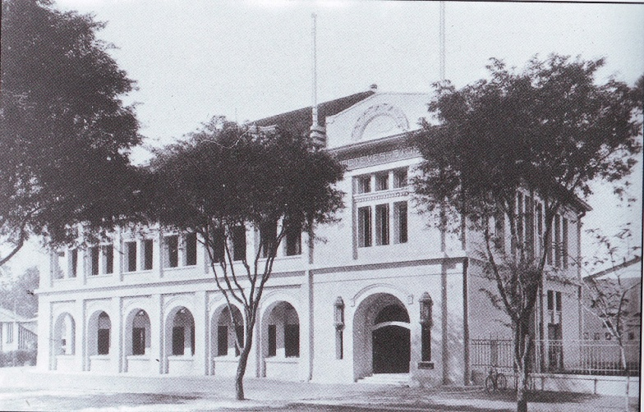

Mega Eltra
(Demolished)
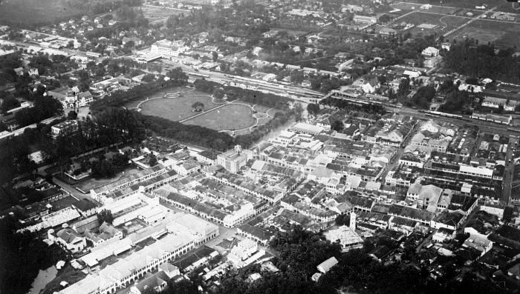

Merdeka Square

Buku utama:
- Buiskool, D. A. (2006). Tours Through Historical Medan and Its Surrounding. Medan: Trijaya Travel.
- Damanik, E. L. (2012). Sejarah Kota Medan. Medan: Bappeda Kota Medan.
- Damanik, E. L. (2013). Bangunan-bangunan Bersejarah di Kota Medan. Medan: Bappeda Kota Medan.
- Damanik, E. L. (2016). Kisah Dari Deli: Historisitas, Pluralitas dan Modernitas Kota Medan tahun 1870-1942. Medan: Simetri Institute.
- Fitri, I. (2015). Partisipasi Masyarakat Lokal Medan: Sebuah Tinjauan Atas Kriteria Nasional pada Proses Penetapan sebagai Cagar Budaya. Jurnal SBA, 18(2), 110–127.
- Kusno, A. (2009). Ruang Publik, Identitas dan Memori Kolektif: Jakarta pasca Soeharto. Yogayakarta: Ombak.
- Loderics, E. A. (1997). Medan: Beeld van een Stad. Purmerend: Asia Maior.

